９月２５日刊行
2023年版 青色申告から経営改善につなぐ

勘定科目別
農業簿記マニュアル

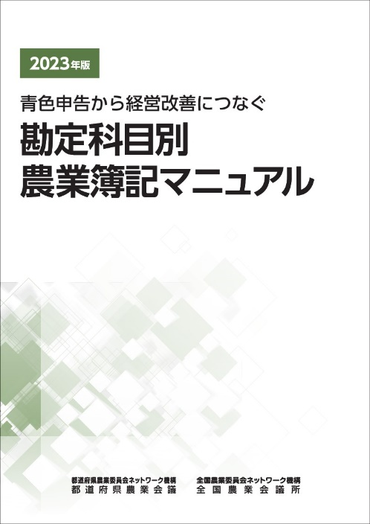
最新税制に基づく
農業簿記の｢辞典｣

企業会計に即して記帳する場合のポイントを勘定科目ごとに整理。分からない時や困った時に必要な部分を参照しやすく、農業簿記の「辞典」として活用できます。

申告書や決算書の記入例も掲載しています。

記帳を通じて自己の経営をチェックする方法も解説した本書は、経営改善につながる農業簿記の実務書として、研修会のテキストとして適しています。執筆者は税理士の森剛一氏。

― 主な内容 ― ◆貸借対照表（Ⅰ資産の部／当座資産、棚卸資産、その他流動資産、有形固定資産、無形固定資産、投資等 Ⅱ負債・資本の部／流動負債、固定負債、資本）◆損益計算書（売上高・売上原価、製造原価（材料費、労務費、経費）、販売費・一般管理費、営業外損益、特別損益）◆確定申告（農業所得の金額、各種所得の金額、所得控除、税金の計算）◆記入例（令和５年分／決算書・明細書等）

R05-30 Ａ4判・234頁 定価2,200円（税込・送料別）

発行 全国農業委員会ネットワーク機構 〒102-0084 東京都千代田区二番町9-8 中央労働基準協会ビル
一般社団法人 全国農業会議所 TEL.03-6910-1131 https://www.nca.or.jp/tosho/

お申し込みは●●●農業会議へ（担当●●、●●）FAX●●●-●●●-●●●●
申  込  書 | 住 所：〒
 | 名 称：
 | 請求書宛名(上記と異なる場合に記入)：
 | 電話番号： （ ） 担当者：
 | 請求に必要な書類 ◇請求書 通 ◇見積書 通 ◇納品書 通
 | コード：R05-30 | 図書名：2023年版 勘定科目別農業簿記マニュアル | 部数： 部
 | コード： - | 図書名： | 部数： 部
必着指定の有無〔 有り・無し 〕←どちらかを○で囲んでください
有りの場合：【 年 月 日】までに納品希望（この日より早く届く場合があります）
通 信 欄：
※請求書は図書納品後、別途送付。代金は請求書記載の口座にお振込みください。手数料はお客様負担です。
※納品は農業会議への注文後約１週間。 ※不明な点は●●●農業会議まで：電話●●●-●●●-●●●●

